Smell: Unamed State

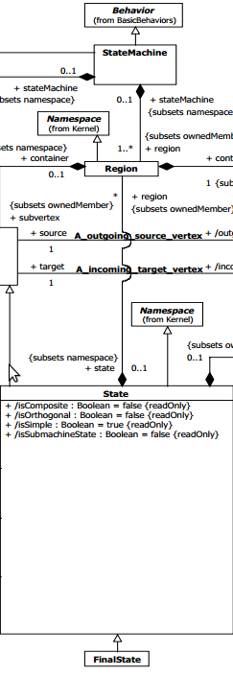

Dieser Smell lieft alle Zustände im Diagramm die keinen Namen haben.
Dazu werden alle Zustände durchgegangen und per getName() überprüft ob diese noch namenlos sind.

Meine Implementierung

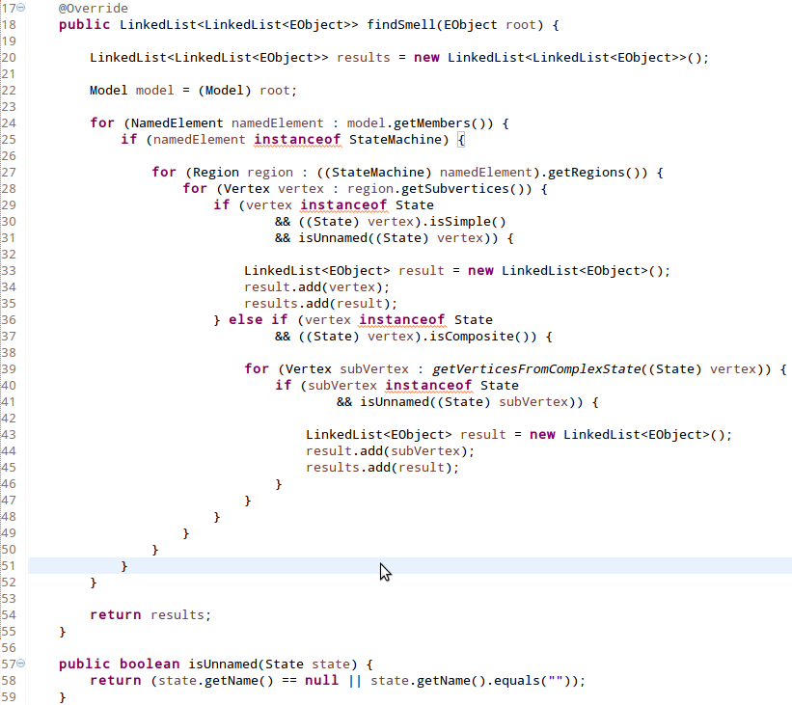

In den drei for Schleifen (Zeile 24, 27, 28) werden alle Vertices im Model durchlaufen.
In den Zeilen 29 und 36 wird zwischen einfachen und zusammengesetzten Zuständen unterschieden und bei letzteren die Funktion getVerticesFromComplexState(State) verwendet um an die Zustände innerhalb der Zusammengesetzten Zustände zu gelangen die über die dann nochmals in Zeile 41 iteriert wird.
In beiden Fällen wird mittels isUnnamed(State) getestet ob der Smell bei dem Vertex auftritt (Zeile 31 bzw. 41) und dieser bei Positiver Rückgabe zur Ergebnisliste results hinzugefügt (Zeile 33-35 und 43-45).

Die Funktion isUnnamed(State) in Zeile 57 prüft ob der Name des übergebenen Zustandes undefiniert oder ein leerer String ist.

Anwendungsbeispiel

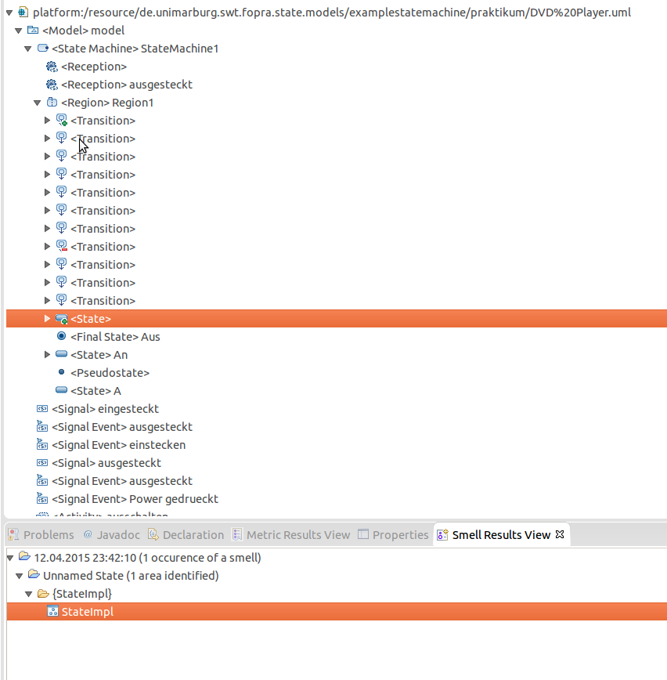
Der unnamed state smell auf das Beispieldiagramm angewendet liefert einen Zustand.

